4 класс Слушание музыки. Музыкально-сценические жанры. Опера.
https://infourok.ru/prezentaciya-na-temu-chto-takoe-opera-3318986.html
Презентация «Из чего состоит опера».
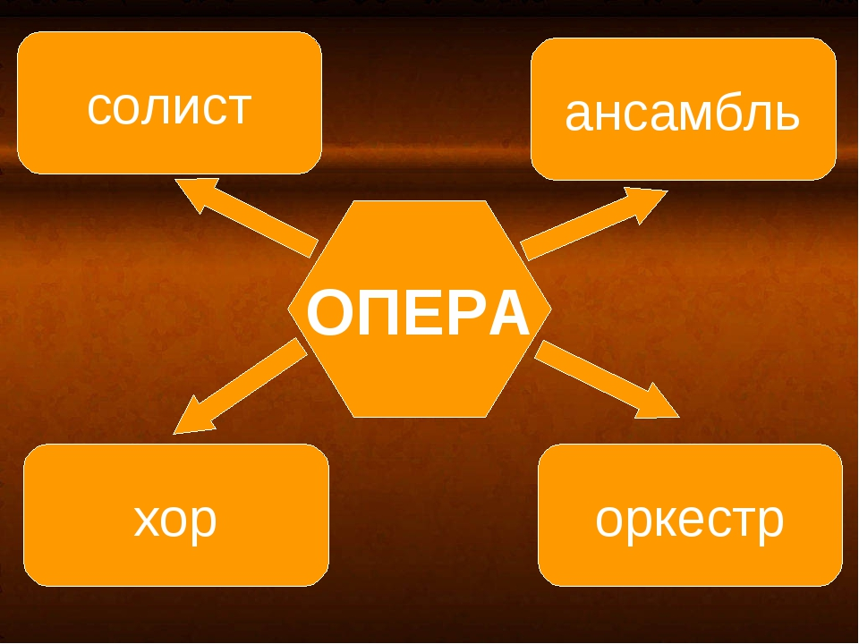
Выписать в тетрадь слова и значение: опера, либретто, хор, ансамбль, ария.
Послушать фрагменты опер: Глинка «Иван Сусанин» Хор «Славься» https://www.youtube.com/watch?v=lLvBCBIruio&t=1s
https://www.youtube.com/watch?v=zFqGNI9QqT8
Ария Царицы Ночи. Опера «Волшебная флейта» В. Моцарт.
https://www.youtube.com/watch?v=l_wHOCfQCxs
"Иван Сусанин", 1 действие. Трио "Не томи, родимый"
https://www.youtube.com/watch?v=VxB2IHVmmv4
П. И. Чайковский. Сцена из первой картины оперы "Евгений Онегин" ("Слыхали ль вы...")

